الاستاذ محمد حمص

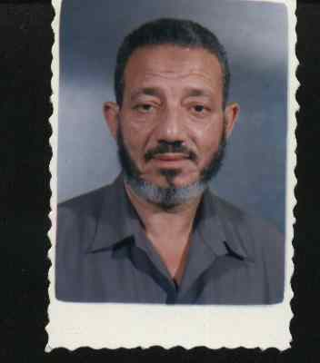

من مواليد 6/1/1935م مطوبس كفر الشيخ تعرف على الدعوة وهو طالب بالمرحلة الثانوية؛ إثر محاضرةٍ ألقاها الإمام حسن البنا أثناء زيارته لمدينة رشيد
اعتُقل عدة مرات: أولها وهو طالب عام 1955م، قضى خلالها عدة أشهر خلف القضبان، وحُكِم عليه بالسجن ثلاث سنوات عام 1965م، وفي نهاية الحكم اعتُقل لمدة ثلاث سنوات أخرى حتى عام 1971م، واعتقل أعوام 1992،1995،1999تدرجت مهامُّه داخل جماعة الإخوان، وكانت آخر مسئولياته في الجماعة مسئول قسم الأخوات على مستوى القطرويُعد الأستاذ حمص من خبراء التعليم في مصر، إذ تدرج في سلك التعليم بدايةً من مدرس لمادة العلوم بالمدارس الإعدادية حتى مدير عام لعدة مدارس، وختم حياته العملية خبيرًا تربويًّا وموجِّهًا لمادة العلوم بمدارس المدينة المنورة بالإسكندرية انتُدِب للعمل والتدريس بجمهورية الجزائر في السبعينيات، وكذلك سافر للتدريس بمعاهد الجمهورية اليمنية في الثمانينيات، وله تلاميذ

